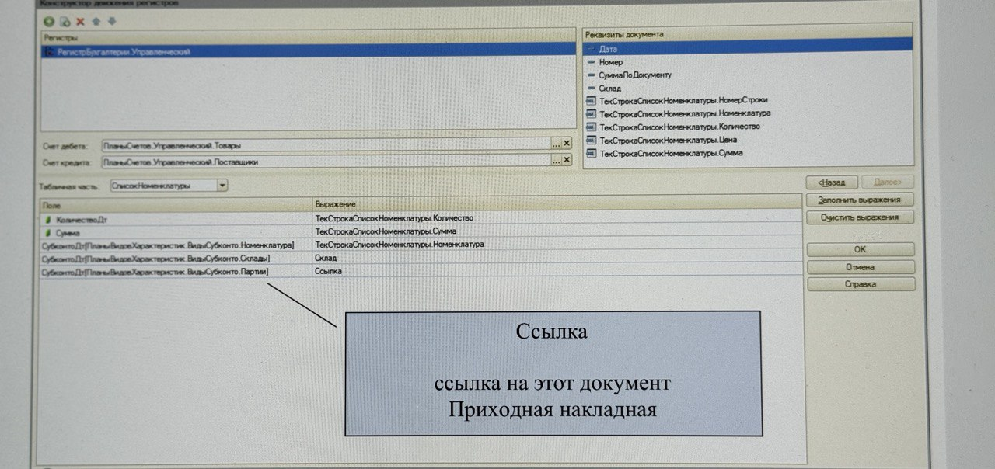
Процедура ПередЗаписью(Отказ, РежимЗаписи, РежимПроведения)
СуммаПоДокументу = СписокНоменклатуры.Итог("Сумма");
КонецПроцедуры

Процедура ОбработкаПроведения(Отказ, Режим)
Движения.Управленческий.Записывать = Истина;
Движения.Управленческий.Очистить();

Для Каждого ТекСтрокаСписокНоменклатуры Из СписокНоменклатуры Цикл
Движение = Движения.Управленческий.Добавить();
Движение.СчетДт = ПланыСчетов.Управленческий.Товары;
Движение.СчетКт = ПланыСчетов.Управленческий.Поставщики;
Движение.Период = Дата;
Движение.КоличествоДт = ТекСтрокаСписокНоменклатуры.Количество;
Движение.Сумма = ТекСтрокаСписокНоменклатуры.Сумма;
Движение.СубконтоДт[ПланыВидовХарактеристик.ВидыСубконто.Номенклатура] = ТекСтрокаСписокНоменклатуры.Номенклатура;
Движение.СубконтоДт[ПланыВидовХарактеристик.ВидыСубконто.Склады] = Склад;
Движение.СубконтоДт[ПланыВидовХарактеристик.ВидыСубконто.Партии] = Ссылка;
КонецЦикла;

КонецПроцедуры

